Indicação Nº 93/2026

INDICAMOS à Senhora Prefeita Municipal que, através do Departamento competente, que seja realizada a seguintes melhorias na RUA SEBASTIÃO DE PAULA, BAIRRO IREMA.
- Iluminação Pública;
- Lombada ou redutor de velocidade.
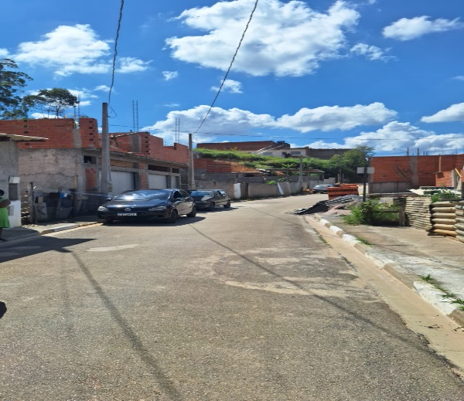
Foto em anexo:

Justificativa: A presente indicação se faz necessária tendo em vista que a referida rua se encontra parcialmente sem iluminação pública, deixando boa parte do trecho totalmente às escuras durante o período noturno. Essa situação tem causado grande insegurança aos moradores, que muitas vezes precisam utilizar lanternas de celulares para conseguir transitar pelo local, aumentando o risco de acidentes e vulnerabilidade.
Além disso, a ausência de redutor de velocidade contribui para que veículos trafeguem em alta velocidade, colocando em risco a vida dos pedestres. Há relatos de crianças que já quase foram atropeladas, bem como de animais que acabaram sendo mortos devido à imprudência no trânsito.
Diante disso, a instalação de iluminação pública adequada e de lombada ou redutor de velocidade é uma medida urgente, visando garantir mais segurança, qualidade de vida e tranquilidade aos moradores da região.

Sala das Sessões “Plenário Vereador Orlando Silva”, 25 de março de 2026.

VEREADOR
LEO PISTILA

